数据：据巴西蔗糖工业协会Unica称，5月上半月，巴西中南部地区甘蔗入榨量为4475万吨，较上年同期同比增0.43%，略低于市场预期；已产糖257万吨，较上年同期增长0.97%。甘蔗分配到糖的比例为48.27%；2024/25榨季截止5月16日巴西中南部累计压榨甘蔗9541.6万吨，同比增加19.49%，累计产糖513.5万吨，同比增加25.75%。

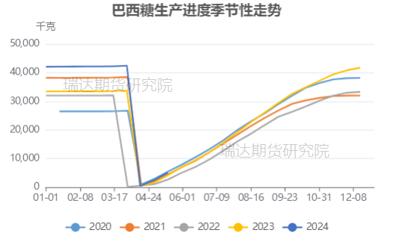
数据来源：wind、瑞达期货研究院

数据看点1：5月上半月，巴西产糖量同比增幅大大缩窄，远低于预期。考虑到当前巴西糖厂已经有27家糖厂开榨，本榨季累计已有246家糖厂开榨，同比增加2家。表明市场正在调低制糖比例，超过五成糖厂倾向生产乙醇。

数据看点2：2024/25榨季截止5月上半月巴西累计产糖同比幅度亦缩小，今年巴西糖产量预估在市场上存在较大分歧，大致预估在4100-4300万吨。主要是因为今年天气的不确定因素较大。当前巴西中南部产区降雨量仍低于往年同期水平，后期降水仍不足的话，食糖生产力将继续降低。若年中阶段发生拉尼娜，则可能使得巴西南部降水减少，产量降低。据ONAA预估，今年6-8月发生拉尼娜概率达49%，7-9月发生可能性为69%。

观点分析：2024/25榨季截止5月上半月巴西中南部累计产糖数据低于市场预期，新榨季巴西糖同比下调的可能性在提升。市场在不断对巴西糖产量预估，产区降水量对糖的影响成为市场焦点，而拉尼娜发生概率在7-9月，后续仍需跟踪天气影响及制糖比例。

研究员：许方莉 期货从业资格号F3073708 期货投资咨询从业证书号Z0017638 助理研究员：谢程珙 期货从业资格号F03117498

免责声明
本报告中的信息均来源于公开可获得资料，瑞达国际力求准确可靠，但对这些信息的准确性及完整性不做任何保证，据此投资，责任自负。本报告不构成个人投资建议，客户应考虑本报告中的任何意见或建议是否符合其特定状况。本报告版权仅为我公司所有，未经书面许可，任何机构和个人不得以任何形式翻版、复制和发布。如引用、刊发，需注明出处为瑞达期货股份有限公司研究院，且不得对本报告进行有悖原意的引用、删节和修改。

